Организация учебного процесса уроков трудового обучения на основе технологии интенсификации обучения на основе схемных и знаковых моделей учебного материала

Основатель технологии Шаталов Виктор Федорович - ученый, педагог-новатор, народный учитель СССР. Шаталов по-новому подошел к подаче знаний. Он принципиально отказался от традиционного линейного обучения, когда темы идут строго одна за другой.
Вся его система обучения построена на принципе уважения личности школьника гуманного отношения к нему. Он к каждому ученику подходит с оптимистической гипотезой, верит в его учебные способности, возможность усвоения любым школьником учебного материала на уровне «четверки и пятерки". Создавая доброжелательную обстановку на занятиях: Виктор Федорович вызывает у учащихся чувство уверенности в свои силы и успеха в учебной работе. «Учится победно!» - вот девиз педагога новатора.
Методика В. Ф. Шаталова — принципиальный вклад в педагогическую науку и практику. Она отражает мировые тенденции развития дидактики. Можно утверждать, что без реализации отдельных положений этой методики (как бы они ни назывались в других педагогических технологиях) невозможно совершенствовать урок как форму совместной деятельности учителя и учащихся.
Классификационные параметры технологии
- по уровню применения: общепедагогическая;
- по философской основе: приспосабливающаяся;
- по основному фактору развития: социогенная;
- по концепции усвоения: ассоциативно-рефлекторная + поэтапной интериоризации;
- по ориентации на личностные структуры: информационная — ЗУН;
- по характеру содержания: обучающая, технократическая, общеобразовательная, дидактоцентрическая;
- по типу управления: система малых групп + «репетитор»;
- по организационным формам: традиционная классно-урочная, индивидуально-групповая;
- по подходу к ребенку: сотрудничество с элементами дидактоцентризма;
- по преобладающему методу: объяснительно-иллюстративная;
- по категории обучаемых: массовая, для всех категорий, без селекции.
Целевые ориентации
- Формирование ЗУН;
- Обучение всех детей, с любыми индивидуальными данными.
Принципы
- многократное повторение, обязательный поэтапный контроль, высокий уровень трудности, изучение крупными блоками, динамический стереотип деятельности, применение опор, ориентировочной основы действий;
- личностно-ориентированный подход;
- гуманизм (все дети талантливы);
- ученье без принуждения;
- бесконфликтность учебной ситуации, гласность успехов каждого, открытие перспективы для исправления, роста, успеха;
- соединение обучения и воспитания.
Технология использования
- материал вводится крупными дозами;
- поблочная компоновка материала;
- оформление учебного материала в виде опорных карт;
- опорная карта представляет собой наглядную схему, в которой отражены подлежащие усвоению единицы информации, представлены различные связи между ними, а также введены знаки, напоминающие о примерах, опытах, привлекаемых для конкретизации абстрактного материала.
Главной заслугой В.Ф.Шаталова является разработка системы учебной деятельности школьников, обеспечивающей достаточно полную и всеобщую активность на уроке. Это достигается созданием определенного динамического стереотипа деятельности учащихся.
Основу стереотипа учебной деятельности представляют опорные конспекты (сигналы) - наглядные схемы, в которых закодирован учебный материал. Работа с опорными сигналами имеет четкие этапы и сопровождается еще целым рядом приемов и принципиальных методических решений.
1. Изучение теории в классе: объяснение у доски (с мелом, наглядностью, ТСО); повторное объяснение по красочному плакату - опорному конспекту; краткое обозрение по плакату; индивидуальная работа учащихся над своими конспектами; фронтальное закрепление по блокам конспекта.
2. Самостоятельная работа дома (в интернате): опорный конспект + учебник + помощь родителей (воспитателей).
Памятка учащемуся: вспомни объяснение учителя, используя конспект; прочти заданный материал по книге; сопоставь прочитанное с конспектом; расскажи материал учебника с помощью конспекта (кодирование — декодирование); запомни наизусть конспект как опору рассказа; воспроизведи письменно конспект и сравни с образцом.
3. Первое повторение - фронтальный контроль усвоения конспекта: все учащиеся воспроизводят конспект по памяти; учитель проверяет работы по мере поступления; одновременно идет «тихий», после письменной работы - громкий опрос.
4. Устное проговаривание опорного конспекта - необходимый этап внешне-речевой деятельности при усвоении происходит во время различных видов опроса.
5. Второе повторение - обобщение и систематизация. Применяются сочетание постоянного внешнего контроля с самоконтролем и самооценкой, поэтапный контроль каждого, посильность требований, открытые перспективы для исправления, гласность результатов, отсутствие двойки, снятие страха перед низкой оценкой.
Каждая оценка, получаемая учеником, заносится на открытый для обозрения лист учета знаний. Он представляет как бы послужной список ученика, а оценки приобретают значение положительной зашифрованной характеристики. Публикация такой характеристики играет огромную воспитательную роль. Очень важным обстоятельством в этой характеристике является то, что каждый ученик в любое время может исправить любую оценку на более высокую. В этом состоит принцип открытых перспектив. Каждая оценка, должна быть прежде всего стимулом, который обязательно должен вызывать положительную реакцию ученика. Двойки вызывают отрицательные эмоции, конфликт с учителем, с предметом. Данная методика исключает эти конфликтные ситуации.
Результат
- более способные с опережением осваивают школьную программу, малоспособные не отстают от них благодаря тому, что учитель вызывает у них интерес к учению, они стремятся добиться успеха;
- развивается и укрепляется память;
- дети работают самостоятельно, они не боятся трудных работ,
- опорные сигналы позволяют каждому ученику уловить суть идеи, запомнить главное;
- ученики работают творчески, с увлечением, на уроке отличная дисциплина;
- все отвечают по опорным сигналам и получают непременно высокие оценки на каждом уроке;
- нет прогулов.
Условия достижения эффективности результата
- требуется научно-дидактическое осмысление педагогической технологии;
- общая дидактическая подготовка того, кто внедряет данную методику; от него требуется не только теоретическое изучение предмета внедрения, но и его адаптация до уровня собственной методики;
- эффективно применять опорные карты может только тот учитель, который сам их и составляет.
При составлении опорных карт необходимо соблюдать следующие этапы:
- определить основное понятие, его стороны, изучаемые на уроке;
- дифференцировать словесно-образное и знаково-символическое выражение каждого понятия (составление опорных карт);
- составить опорные карты в их отдельных взаимосвязях;
- составить полный бланк опорных карт.
При должном уровне организации деятельности учащихся по принципу «от работы к поведению, а не от поведения к работе» решаются эффективные воспитательные результаты:
- каждый приобщается к ежедневному трудовому напряжению, воспитывается трудолюбие, воля;
- возникает познавательная самостоятельность, уверенность в своих силах, способностях;
- формируются ответственность, честность, товарищество.
«Шаталов, можно сказать, открыл совершенно новый для школы вид умственной работы. Это работа по закодированию и раскодированию. Она развивает ученика точно так же, как и поиск своего ответа на вопрос, но с той разницей, что самостоятельное мышление доступно поначалу не каждому, а работа с кодом - это мини-мини-задача. Она под силу даже очень слабым ученикам». С. Соловейчик.
Литература:
- Современные образовательные технологии//Селевко Г.К. Учебное пособие.-М., Народное образование, 1998.
- "Образовательная модель В.Ф. Шаталова как технология интенсивного обучения" http://www.referatcollection.ru/45354.html

Приложение № 1.Развёрнутая модель уроков по теме «Изготовление игрушки-зверюшки»
Система целей к уроку:
Триединая дидактическая цель:
- Образовательный аспект:
обобщить и систематизировать знания о видах древесины, формирование навыков овладения основными приемами строгания, пиления, сверления;
- Воспитательный аспект:
создание условий для воспитания мотивов труда, добросовестного отношения к труду, вкуса, усидчивости, самостоятельности, нравственных качеств;
- Развивающий аспект:
создать условия для абстрактного мышления (умения применять полученные знания на практике), творческих способностей, операционно-контрольных умений;
оценивать результаты выполненной работы;
развитие воли и самостоятельности (развитие инициативы, уверенности в своих силах; настойчивости, умения преодолевать трудности для достижения намеченной цели; умения владеть собой; выдержка, самообладание; умений действовать самостоятельно)
- Коррекционно-развивающий аспект:
коррекция и развитие связной устной речи
коррекция и развитие восприятия, памяти, внимания, мышления
коррекция и развитие мелкой моторики кистей рук
коррекция и развитие мыслительной деятельности учащихся, эмоционально-волевой сферы.
развивать словарный запас и развивать практические умения пользоваться им.
Типы уроков:
  - изучение нового материала
  - формирование умений и навыков
  - закрепление и развитие знаний, умений и навыков.
Метод обучения:
Объяснительно - иллюстративный: ученик знает, из чего надо исходить, через какие промежуточные результаты пройти в изучение темы, как их достичь,
то есть его функции в обучении сводятся к тому, чтобы запомнить все это и в нужный момент воспроизвести.
Процесс обучения в виде модели:
ПР

! ! ! !
!
!
!
КРО

Н З

НЗ - начальные знания
ПР - промежуточные результаты(или задачи) и пути их достижения
КРО - конечный результат обучения

Виды деятельности учителя (в рамках личностно-ориентированного обучения):
Использование субъектного опыта ученика:
- Применение разнообразного дидактического материала:
- использование разных источников сообщения информации;
- инициирование выполнения учениками заданий проблемных, внутренне неоднородных;
- стимулирование учащихся к выбору материала в соответствии с их личными потребностями (выбор типа игрушки);
- применение индивидуальных опорных карт, плакатов, технологических карт.
Характер педагогического общения на уроке:
- уважительное и внимательное выслушивание отвечающего, не зависимо от уровня его успеваемости;
- обращение к ученику по имени;
- беседа с учеником не с высока, а глаза в глаза;
- поддержка учеников улыбкой.
Активизация способов учебной работы:
- стимулирование учеников к применению разнообразных способов учебной работы;
- обсуждение наиболее рациональных способов;
- выявление наиболее личностно-значимых способов сложившихся у учеников;
- оценивание не только результата, но и процесса выполнения задания.
Проявление гибкости учителя в работе на уроке:
- организация атмосферы включенности каждого ученика в работу класса;
- предоставление детям возможности проявить избирательность к видам работы, характеру учебного материала, темпу выполнения заданий на уроке;
- создание условий позволяющих каждому ученику быть активным, самостоятельным (не боясь ошибиться, получить плохую отметку - использование памятки самооценки);
- проявление отзывчивости учителя к эмоциям ученика (не прерывает радостные восклицания, спокойный разговор по поводу обсуждаемой темы, снимает негативные реакции);
- оказание помощи детям не успевающим за темпом работы класса, испытывающим неудовлетворенность оценкой их работы.
Средства активизации учения, используемые на уроках:
Показатели сформированности познавательного интереса:
- интеллектуальная активность;
- эмоциональная активность;
- волевая активность;
- стремление уч-ся участвовать в деятельности.
Для этого: ученик должен понимать целесообразность изучаемого материала;
учитель должен создавать следующие условия:
связывать новый материал с ранее изученным, разнообразить учебный труд,
оценивать деятельность уч-ся,
создавать эмоциональную атмосферу на уроке.
Организуя познавательную деятельность учащихся, обращается внимание на соотношение между активными и пассивными видами работы, на соответствие видов работы уровню подготовленности уч-ся.
Средства активизации учения:
- поддерживать, укреплять и развивать положительную мотивацию;
- способствовать сокращению времени и объема готовых знаний и стимулированию самостоятельной учебно-профессиональной деятельности;
- обеспечивать формирование и совершенствование учебных умений по переработке информации и самоорганизации практической деятельности и развития волевой сферы по достижению учебно-познавательной цели, самооценку действий;
- предоставить возможность для коллективного делового общения; способствовать созданию внутреннего комфорта.
Организация самостоятельной работы (СР), как ведущего средства активизации учения и достижения ТДЦ урока.
Требования к СР:
- Наличие конкретных цели и задания;
- Четкая форма выражения результата;
- Определение формы проверки СР
- Обязательность выполнения каждым учеником, получившим задание;
- Соответствие содержания СР и ТДЦ урока;
- Содержание и методический аппарат должны обеспечить познавательную деятельность на всех уровнях познавательной активности(репродуктивном, конструктивном, творческом);
- Задания должны быть индивидуализированы для обеспечения выполнения СР всеми уч-ся.

Модель №1
(изучение нового материала)
№ этапа | Дидактическая задача этапа | Содержание этапа
1.Организационный  этап. | Подготовить уч-ся к работе на уроке, определить цели и задачи урока, указание на то, что уч-ся должны запомнить, мотивация запоминания и длительного сохранения в памяти. | Взаимные приветствия учителя и уч-ся: фиксация отсутствующих, проверка внешнего состояния столярной мастерской, подготовленности уч-ся к уроку; организация внимания; внутренняя готовность, психологическая организация внимания
2.Этап усвоения новых знаний. | Дать учащимся конкретное представление о строгании, строгальных инструментах, конструкциях стругов, правильной хватки инструментов и распределения усилия, контроля за качеством, правилах безопасной работы; на основе приобретаемых знаний выработать умения и навыки обработки древесины строгальными инструментами. | - Обычное объяснение у доски (с мелом, наглядностью);  - Повторное объяснение по красочному плакату (опорная карта №1»СТРОГАНИЕ»)  - Краткое обозрение по плакату  - Индивидуальная работа учащихся над персональными опорными картами.
3.Этап закрепления нового материала. | Закрепление полученных знаний и умений. | Выполнение практической работы: изготовление заготовки, используя технологическую карту  ( п. 1-6)  Форма работы - индивидуальная.
4.Этап проверки понимания уч-ся нового материала. | Проверка глубины, понимания уч-ся нового материала. | Система контроля: сочетание контроля учителя с самоконтролем.  Фронтальный контроль усвоения материала по опорной карте: все уч-ся воспроизводят изученный материал, используя опорную карту.  Памятка для самооценки:  Оцени результаты своей работы по шкале в пяти баллах:  - Я много работал на уроке и отлично понял материал; знаю, для чего и какими инструментами применяется строгание заготовок. Могу объяснить, по каким признакам можно судить о правильности установки резца. Сумею прострогать изделие до линии разметки.-5 баллов;  - Я хорошо понял материал; умею правильно пользоваться контрольными инструментами, верно распределять усилие рук при строгании.-4 балла;  - Я хорошо понял только правила техники безопасности при строгании. Усвоил правильную хватку рубанка. Наверное, я не смогу прострогать заготовку до линии разметки.-3 балла.  - Я понял, что во время работы надо очищать строгальные инструменты при помощи деревянного клина, но мне надо заново читать учебник и опорную карту, чтобы придать заготовке форму и размеры, а т.ж. получить ровную поверхность.-2балла
5. Этап информации о домашнем задании, инструктаж по его выполнению. | Сообщить уч-ся о домашнем задании, разъяснить методику его выполнения и подвести итоги урока. | Самостоятельная работа дома: опорный конспект+ учебник + помощь родителей.  Памятка учащемуся:  - Вспомни объяснение учителя, используя опорную и технологическую карту;  - Прочти заданный материал по книге;  - Сопоставь прочитанное с картой;  - Расскажи материл учебника с помощью  карты(кодирование-декодирование);  - Запомни наизусть содержание карты как опору рассказа;  - Воспроизведи письменно и сравни с образцом.

Модель №2
(формирование умений и навыков)
№ этапа | Дидактическая задача этапа | Содержание этапа
1.Организационный  этап. | Подготовить уч-ся к работе на уроке, определить цели и задачи урока, указание на то, что уч-ся должны запомнить, мотивация запоминания и длительного сохранения в памяти. | Взаимные приветствия учителя и уч-ся: фиксация отсутствующих, проверка внешнего состояния столярной мастерской, подготовленности уч-ся к уроку; организация внимания; внутренняя готовность, психологическая организация внимания
2.Этап всесторонней  проверки домашнего  задания. | Установить правильность и осознанность выполнения домашнего задания всеми уч-ся,  Устранить в ходе проверки обнаруженные пробелы в знаниях,  совершенствуя при этом знания и умения. | Выясняется степень усвоения на дом материала;  определяются типичные недостатки в знаниях и их причины; ликвидируются обнаруженные недочеты.  Повторение: обобщение и систематизация  знаний по теме «строгание» по опорным индивидуальным картам и плакату (опорная карта №1»СТРОГАНИЕ»)  Система контроля: сочетание контроля учителя с самоконтролем:  - Самооценка  - Оценка учителя
3.Этап усвоения новых знаний. | Дать учащимся конкретное представление о пилении, пилах , видах пил , правильной хватки инструментов и распределения усилия, контроля за качеством, правилах безопасной работы; на основе приобретаемых знаний выработать умения и навыки обработки древесины пилами. | - Обычное объяснение у доски (с мелом, наглядностью);  - Повторное объяснение по красочному плакату (опорная карта №2 «Пиление»)  - Краткое обозрение по плакату  - Индивидуальная работа учащихся над персональными опорными картами.
3.Этап закрепления нового материала. | Закрепление полученных знаний и умений. | Выполнение практической работы: выпиливание детали по контуру, используя технологическую карту (п. 7-8)  Форма работы - индивидуальная.
4.Этап проверки понимания уч-ся нового материала. | Проверка глубины, понимания уч-ся нового материала. | Система контроля: сочетание контроля учителя с самоконтролем.  Фронтальный контроль усвоения материала по опорной карте: все уч-ся воспроизводят изученный материал, используя опорную карту.  Памятка для самооценки:  Оцени результаты своей работы по шкале в пяти баллах:  - Я много работал на уроке и отлично понял материал; знаю, для чего и какими инструментами применяется пиление. Могу объяснить, что повышает точность распиловки; что такое поперечное, продольное, смешанное пиление.-5 баллов;  - Я хорошо понял материал; умею правильно пользоваться пилами.-4 балла;  - Я хорошо понял только правила техники безопасности при пилении. Запомнил виды пил. Наверное, я не смогу точно пропилить по черте разметки.-3 балла.  - Я понял, что закреплять заготовку необходимо надежно, но мне надо заново читать учебник и опорную карту, чтобы точно по линии разметки распилить заготовку.-2балла
5. Этап информации о домашнем задании, инструктаж по его выполнению. | Сообщить уч-ся о домашнем задании, разъяснить методику его выполнения и подвести итоги урока. | Самостоятельная работа дома: опорный конспект+ учебник + помощь родителей.  Памятка учащемуся:  - Вспомни объяснение учителя, используя опорную и технологическую карту;  - Прочти заданный материал по книге;  - Сопоставь прочитанное с картой ;  - Расскажи, материл учебника с помощью  карты (кодирование-декодирование);  - Запомни наизусть содержание карты как опору рассказа;  - Воспроизведи письменно и сравни с образцом.

Модель №3
(формирование умений и навыков)
№ этапа | Дидактическая задача этапа | Содержание этапа
1.Организационный  этап. | Подготовить уч-ся к работе на уроке, определить цели и задачи урока, указание на то, что уч-ся должны запомнить, мотивация запоминания и длительного сохранения в памяти. | Взаимные приветствия учителя и уч-ся: фиксация отсутствующих, проверка внешнего состояния столярной мастерской, подготовленности уч-ся к уроку; организация внимания; внутренняя готовность, психологическая организация внимания
2.Этап всесторонней  проверки домашнего  задания. | Установить правильность и осознанность выполнения домашнего задания всеми уч-ся,  Устранить в ходе проверки обнаруженные пробелы в знаниях, совершенствуя при этом знания и умения | Выясняется степень усвоения на дом материала;  определяются типичные недостатки в знаниях и их причины; ликвидируются обнаруженные недочеты.  Повторение: обобщение и систематизация  знаний по теме «Пиление» по опорным индивидуальным картам и плакату (опорная карта №2 «Пиление»)  Система контроля: сочетание контроля учителя с самоконтролем:  - Самооценка  - Оценка учителя
3.Этап усвоения новых знаний. | Дать учащимся конкретное представление о сверлении глухих и сквозных отверстий, о видах сверл, об инструментах для сверления , приемах сверления, правилах безопасной работы; на основе приобретаемых знаний выработать умения и навыки сверления отверстий. | - Обычное объяснение у доски(с мелом, наглядностью);  - Повторное объяснение по красочному плакату(опорная карта №3 «Сверление»)  - Краткое обозрение по плакату  - Индивидуальная работа учащихся над персональными опорными картами.
3.Этап закрепления нового материала. | Закрепление полученных знаний и умений. | Выполнение практической работы: изготовление детали, используя технологическую карту (п. 9-14)  Форма работы - индивидуальная.
4.Этап проверки понимания уч-ся нового материала. | Проверка  глубины, понимания уч-ся нового материала. | Система контроля: сочетание контроля учителя с самоконтролем.  Фронтальный контроль усвоения материала по опорной карте: все уч-ся воспроизводят изученный материал, используя опорную карту.  Памятка для самооценки:  Оцени результаты своей работы по шкале в пяти баллах:  - Я много работал на уроке и отлично понял материал; знаю, для чего и какими инструментами применяется пиление. Могу объяснить, что повышает точность распиловки; что такое поперечное, продольное, смешанное пиление.-5 баллов;  - Я хорошо понял материал; умею правильно пользоваться пилами.-4 балла;  - Я хорошо понял только правила техники безопасности при пилении. Запомнил виды пил. Наверное, я не смогу точно пропилить по черте разметки.-3 балла.  - Я понял, что закреплять заготовку необходимо надежно, но мне надо заново читать учебник и опорную карту, чтобы точно по линии разметки распилить заготовку.-2балла
5. Этап информации о домашнем задании, инструктаж по его выполнению. | Сообщить уч-ся о домашнем задании, разъяснить методику его выполнения и подвести итоги урока. | Самостоятельная работа дома: опорный конспект+ учебник + помощь родителей.  Памятка учащемуся:  - Вспомни объяснение учителя, используя опорную и технологическую карту;  - Прочти заданный материал по книге;  - Сопоставь прочитанное с картой ;  - Расскажи материл учебника с помощью  карты (кодирование-декодирование);  - Запомни наизусть содержание карты как опору рассказа;  - Воспроизведи письменно и сравни с образцом.

Модель №4
(закрепление и развитие знаний, умений и навыков)
№ этапа | Дидактическая задача этапа | Содержание этапа
1.Организационный  этап. | Подготовить уч-ся к работе на уроке, определить цели и задачи урока, указание на то, что уч-ся должны запомнить, мотивация запоминания и длительного сохранения в памяти. | Взаимные приветствия учителя и уч-ся: фиксация отсутствующих, проверка внешнего состояния столярной мастерской, подготовленности уч-ся к уроку; организация внимания; внутренняя готовность, психологическая организация внимания
2.Этап закрепления  ранее изученного материала. | Закрепление полученных знаний и умений. | 1)Выясняется степень усвоения материала;  определяются типичные недостатки в знаниях и их причины; ликвидируются обнаруженные недочеты.  Повторение: обобщение и систематизация  знаний по теме «Строгание», «Пиление», «Сверление» по опорным индивидуальным картам и плакатам (опорные карты №1,№2,№3) Система контроля: сочетание контроля учителя с самоконтролем, взаимоконтроль.  - Самооценка  - Оценка в группе  - Оценка учителя  2) Выполнение практической работы: сборка детали и покрытие лаком, используя технологическую карту (п. 15-17)  Система контроля: сочетание контроля учителя с самоконтролем, взаимоконтроль.  - Самооценка  - Оценка в группе  - Оценка учителя
Памятка учащемуся при выполнении домашнего задания:
- Вспомни объяснение учителя, используя опорную и технологическую карту;
- Прочти заданный материал по книге;
- Сопоставь прочитанное с картой;
- Расскажи материл учебника с помощью карты (кодирование-декодирование);
- Запомни наизусть содержание карты как опору рассказа;
- Воспроизведи письменно и сравни с образцом.
Памятка учащемуся для самооценки:
Оцени результаты своей работы по шкале в пяти баллах:
- Я много работал на уроке и отлично понял материал; знаю, для чего и какими инструментами применяется строгание заготовок. Могу объяснить, по каким признакам можно судить о правильности установки резца. Сумею прострогать изделие до линии разметки - 5 баллов;
- Я хорошо понял материал; умею правильно пользоваться контрольными инструментами, верно распределять усилие рук при строгании- 4 балла;
- Я хорошо понял только правила техники безопасности при строгании. Усвоил правильную хватку рубанка. Наверное, я не смогу прострогать заготовку до линии разметки- 3 балла;
- Я понял, что во время работы надо очищать строгальные инструменты при помощи деревянного клина, но мне надо заново читать учебник и опорную карту, чтобы придать заготовке форму и размеры, а т.ж. получить ровную поверхность- 2балла.
Лист оценки результата работы (самоконтроль, взаимоконтроль, контроль учителя)
Элемент знаний |  |  | Активность  в группе |  | Результат
- Строгание  - Пиление  - Сверление |  |  | Помощь товарищу.  Возможность воспроизвести ответ после обсуждения в группе.
Самооценка | Оценка в группе | Оценка учителя | Оценка в группе |  | Средняя оценка |  | Оценка учителя |  | Итоговая оценка
Элемент знаний |  |  | Активность  в группе | Результат
Практическая работа:  - сборка готовых деталей;  - проверка качества изделия. |  |  | Помощь товарищу.  Возможность  определить качество изделия после обсуждения в группе.
Самооценка | Оценка в группе | Оценка учителя | Оценка в группе | Средняя оценка |  | Оценка учителя |  | Итоговая оценка
Приложение № 2 Опорные карты к урокам столярного дела

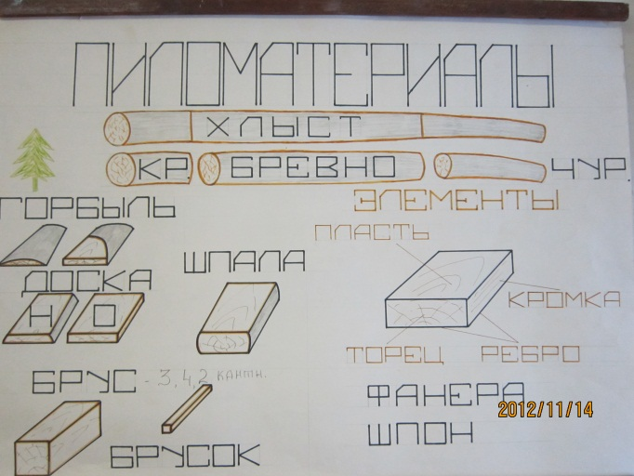 | 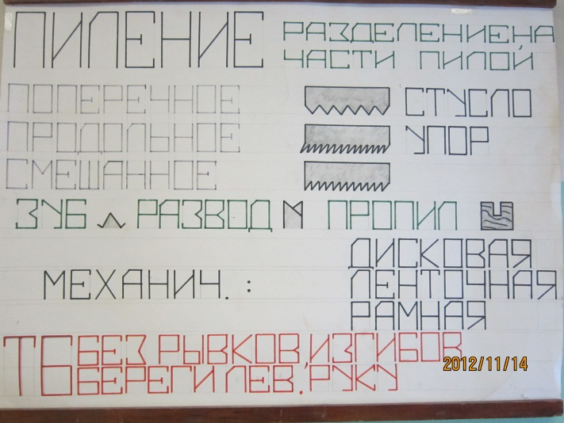
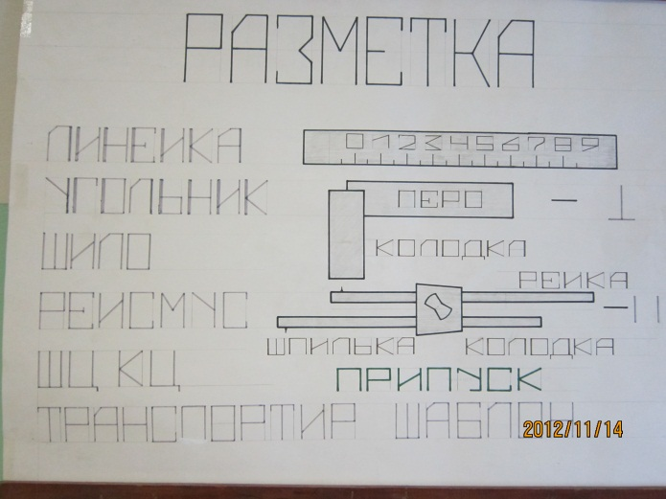 | 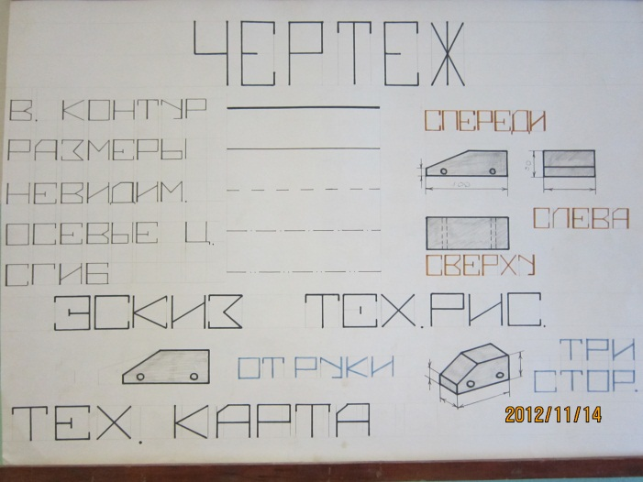
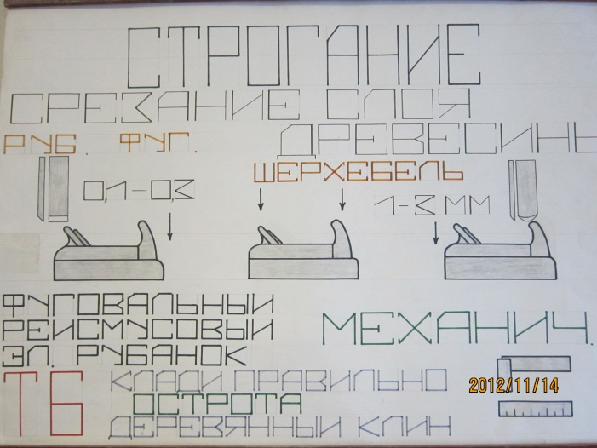 | 